**Как привить детям любовь к движению.**

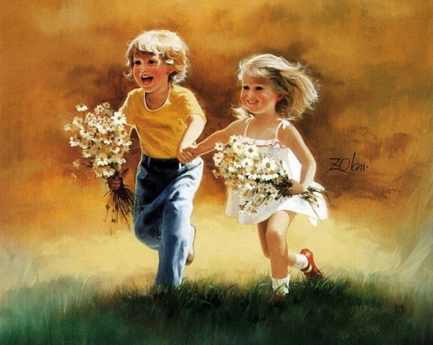

Если вам когда-либо приходилось ухаживать за маленькими детьми, вы знаете, что они постоянно учатся ходить: просыпаются и начинают резвиться, ползать или ходить, одним словом не сидят на месте, пока окончательно не устанут. Так устроено природой. Когда ребёнок активен — в норме сохраняется его вес, развивается костная и сердечно-сосудистая система. Активные дети реже болеют и лучше спят. Это касается всех маленьких детей. Но, к сожалению, с возрастом происходят изменения: почти половина подростков 12-19 лет ведёт малоподвижный образ. И в этом виноваты мы, их родители. Нельзя забывать и том, что необходимо движение, постоянное движение, чтобы, став взрослым, ребёнок не спросил вас: мама и папа, почему вы допустили это?

На самом деле существует 3 простых правила, их не так сложно выполнять, но они действительно помогают.

**Шаг 1. Выключайте телевизор**

Существует множество причин, почему дети малоподвижны, но самая главная причина — телевизор, непосредственно за которым следуют видеоигры и компьютер. Когда мы смотрим одну программу за другой, час за часом, мы губим и себя, и детей. Исследования доказывают, что более чем 60% детского ожирения напрямую связаны с часами, проведёнными перед телевизором.

**Шаг 2. Двигайтесь сами**

Если хотите, чтобы ваш ребёнок был активным, двигайтесь сами. Дети родителей, которые занимаются спортом или просто хотя бы пару раз в неделю делают упражнения, и сами не сидят на месте. Кроме того, у тучных родителей чаще всего и дети страдают ожирением. Если оба родителя страдают ожирением, то у ребёнка в 80% случаев развивается ожирение, если же только один родитель, то в 50% случаев и в 10%, если у обоих родителей нормальный вес.

Для ребёнка очень важно проводить как можно больше времени с родителями, поэтому смело выбирайтесь всей семьёй за город на велосипедах, гуляйте в парке или запишитесь все вместе в бассейн.

Шаг 3. Движение — это не обязательно физические упражнения.

У многих взрослых слово «упражнение» ассоциируется с наказанием. Вспомните, свои школьные уроки физкультуры. Так же думают и дети, особенно если в школе у них отбили всякую охоту заниматься упражнениями. Поэтому пусть ваши дети будут активны, играя. Никогда не запрещайте им играть со сверстниками в «прятки», «классики» или в «салки». Подвижные игры заменяют детям те долгие часы, которые мы, взрослые, проводим в спортзале. Не забывайте, что во всём нужна изобретательность, ведь можно не просто бегать, а бегать, изображая какое-нибудь животное. Представьте, что вы, например, паук или кошка.

Если ваш ребёнок не посещает какую-нибудь спортивную секцию, это ещё не значит, что он не активен. Но если ребёнок проявляет интерес к танцам, любит кувыркаться или соревноваться с другими детьми, не упускайте возможность направить его энергию в профессиональное русло. Способности необходимо развивать.

Главное, что стоит уяснить: если привить ребёнку любовь к движению уже сейчас, то и, став взрослым, он будет продолжать вести активный образ жизни.

Оптимальные упражнения для вас и вашего ребёнка должны быть:

-веселыми и интересными;

-регулярными;

-органичной частью дня;

-разнообразными;

-включать элементы, которые можно выполнять и по отдельности;

-включать аэробные упражнения, бег, прыжки, пешие прогулки 4-5 раз в неделю.

Если превратить рутинную работу в забавную игру, то вы не только повысите активность ребёнка, но и без проблем приучите его выполнять некоторые домашние обязанности. Если проявить фантазию, то и уборку квартиры можно превратить в своего рода приключение. Вспомните, как Том Сойер представил мальчишкам с первого взгляда такое неинтересное занятие, как покраска забора!